1. základní škola Cheb, Americká 36, příspěvková organizace

**Výroční zpráva o činnosti školy**

**2021/2022**

## Zpracovala: Mgr. Vendula Khynychová

# Základní údaje o škole:

Název: 1.základní škola Cheb, Americká 36 příspěvková organizace

Sídlo Americká36, Cheb,350 02

Zřizovatel: Město Cheb

Právní forma: příspěvková organizace

IČO: 70987211

Identifikátor zařízení: 600 066 321

www: <1zscheb.edupage.org>

e-mail: [1.zs.cheb@cmail.cz](mailto:1.zs.cheb@cmail.cz)

datová schránka: tabmvx4

Vedení školy: Mgr. Vendula Khynychová – ředitelka školy

Mgr. Miroslav Janoušek – statutární zástupce ředitele školy

Výchovný poradce: Mgr. Zdena Vrbová

ICT koordinátor: Mgr. Vendula Khynychová

## Školská rada:

zřízena dle zákona 561/2004 Sb. ve znění pozdějších předpisů pracuje ve funkčním období 2021–2023 v tomto složení:

## Za zařizovatele:

Ing. Jana Krejsová

Ing. Miloslav Šverdík

Mgr. Tomáš Votava

## Za rodiče:

Ing. Vendula Jüptnerová

Jana Valečková

Iveta Dvořáková

## Za zaměstnance:

Mgr. Miroslav Janoušek

Mgr. Marcela Novotná

Mgr. Dagmar Bršťáková

# 1. Charakteristika školy

1. základní škola Cheb, Americká 36, příspěvková organizace je úplná základní škola, jejímž zřizovatelem je město Cheb, právní forma: příspěvková organizace od 1.1.2003.

Ve školním roce 2021/2022 měla škola 18 tříd (na prvním stupni 10 tříd s

211 žáky, na druhém stupni 8 tříd se 163 žáky), celkem tedy 374 žáků. Průměrný počet žáků na třídu činil 21,1 (na 1. st. – 21,1 a na 2. st. – 20,78). Početní stav žáků se během roku výrazně nezměnil – zahajovací výkaz 366 žáků.

Základní škola poskytuje úplné základní vzdělání podle zákona č.561/2004 Sb. ve znění pozdějších předpisů a vyhlášky č.48/2005 Sb., o základním vzdělávání a některých náležitostech plnění povinné školní docházky.

Škola nabízí talentovaným žákům systém rozšířené výuky tělesné výchovy od 6. ročníku. Žáci jsou zařazováni do těchto tříd na základě doporučení školy, výsledků motorických testů a průměrného prospěchu za první pololetí 5. ročníku. V tomto školním roce proběhl nábor žáků 25.5.2022 klasickou formou. Náboru se zúčastnilo 27 žáků. Podmínky pro přijetí do třídy s rozšířenou výukou tělesné výchovy splnilo 23 žáků.

Součástí školy je pět oddělení školní družiny s pěti vychovatelkami.

Při škole pracuje Sdružení rodičů a příznivců 1. základní školy a dle zákona 561/2004 Sb., ve znění pozdějších předpisů Školská rada.

# 2. Přehled učebních plánů

Ve školním roce 2021/2022 se vyučovalo podle schválených učebních plánů:

1.– 9. ročník

ŠVP ZV s motivačním názvem „Sportem ke zdravému životnímu stylu“.

6.B, 7.B, 8.B, 9.B

Učební plán ŠVP ZV pro třídy s rozšířenou výukou tělesné výchovy s motivačním názvem „Sportem ke zdravému životnímu stylu“.

## Nabídka volitelných předmětů:

**6.A** – technické praktikum, biologické praktikum

**6.B** – biologické praktikum

**7.A** – technické praktikum, biologické praktikum

**7.B** – biologické praktikum

**8.A** – praktikum z informatiky

**9.A** – matematické praktikum

## Organizace výuky v 6. – 9. ročníku

6.A, 7.A, 8.A, 9.A – klasické třídy

6.B, 7.B, 8.B, 9.B – třídy s rozšířenou výukou tělesné výchovy

# 3. Personální podmínky vzdělávací činnosti

|  |  |  |
| --- | --- | --- |
|  | Celkem | Z toho žen |
| Interní učitelé | 25 | 20 |
| Na plný úvazek | 22 | 19 |
| Na částečný úvazek | 3 | 1 |
| Kvalifikovaní učitelé | 24 | 20 |
| Nekvalifikovaní učitelé | 2 | 1 |
| Vychovatelé | 5 | 5 |
| Ostatní zaměstnanci | 16 | 16 |
| Přepočtený počet pedagogických pracovníků | 24,272 |  |
| Přepočtený počet nepedagogických pracovníků | 10,973 |  |
| Fyzický počet pracovníků – celkem | 46 | 41 |
| Přepočtený počet pracovníků celkem ze státního rozpočtu | 39,094 |  |
| Počet zaměstnanců v doplňkové činnosti | 1 | 1 |

Kvalifikovaně bylo z celkového počtu hodin dané učebními plány odučeno

**92,885** % hodin.

Personální zajištění provozu školy je dostačující.

# 4. Přijímací řízení a zařazování žáků.

Ve školním roce 2021/2022 ukončilo povinnou školní docházku celkem 38 žáků (2 z 8.ročníku a 36 z 9. ročníku).

Na maturitní obory bylo přijato celkem 28 žáků (73,68 %), na střední odborná učiliště (tříleté obory) bylo přijato 10 žáků (26,37 %).

Z 5. ročníku byli přijati na osmileté gymnázium celkem 7 žáků (14,8 %).

## 5. ročník

|  |  |
| --- | --- |
| **Škola** | **Celkem přijato** |
| Gymnázium Cheb | 7 |

## 8. ročník

|  |  |
| --- | --- |
| **Škola** | **Celkem přijato** |
| ISŠ Cheb | 2 |

## 9. ročník

|  |  |
| --- | --- |
| **Škola** | **Celkem přijato** |
| SŠ, SOŠ, Gymnázium | 36 |

## Rozdělení do jednotlivých škol – 9.ročník

|  |  |
| --- | --- |
| Název školy | Přijatí žáci |
| Gymnázium Cheb | 6 |
| Gymnázium Mariánské Lázně | 2 |
| Gymnázium Sokolov | 1 |
| Střední pedagogická škola KV   * Pedagogické lyceum | 2 |
| * Předškolní a mimoškolní pedagogika | 1 |
| * Sociální činnost | 2 |
| Střední škola cest. ruchu   * Cestovní ruch | 1 |
| SZŠ Cheb   * Praktická sestra | 1 |
| * Masér | 1 |
| ISŠ Cheb   * Umělecký řezbář | 2 |
| * Agro podnikání | 1 |
| * Elektrotechnik | 1 |
| * Kadeřník | 1 |
| * Cukrář | 1 |
| * Elektromechanik | 1 |
| ISŠTE Sokolov   * Ekonomika a podnikání | 1 |
| * Veřejnosprávní činnost | 1 |
| * Elektrotechnik | 4 |
| SHŠ Mariánské Lázně   * Číšník/kuchař | 2 |
| SŠŽ Sokolov   * Kosmetička * Prodavač | 1  1 |
| SŠ stravování a služeb KV   * Barman | 1 |
| SOŠ Karlovy Vary   * Elektrikář silnoproud | 1 |
| Celkem | **36** |

# 5. Údaje o výsledcích vzdělávání žáků

## Výsledky vzdělávání žáků ve šk.r.2021/2022

|  |  |  |  |  |  |  |  |  |  |  |  |  |
| --- | --- | --- | --- | --- | --- | --- | --- | --- | --- | --- | --- | --- |
| Ročník | 1. | 2. | 3. | 4. | 5. | 1. - 5. | 6. | 7. | 8. | 9. | 6. - 9. | 1. - 9. |
| Počet žáků | 43 | 36 | 41 | 41 | 50 | **211** | 46 | 41 | 40 | 36 | 163 | **374** |
| Prospělo s vyznamenáním | 43 | 35 | 34 | 36 | 39 | **187** | 21 | 21 | 16 | 22 | 80 | **267** |
| Počet opravných zkoušek | 0 | 0 | 0 | 0 | 1 | **1** | 1 | 0 | 1 | 0 | 2 | **3** |
| Prospělo (po opravných zkouškách) | 0 | 1 | 7 | 5 | 11 | **24** | 24 | 20 | 23 | 14 | 81 | **106** |
| Neprospělo (po opravných zkouškách) | 0 | 0 | 0 | 0 | 0 | **0** | 0 | 0 | 1 | 0 | 1 | **1** |
| Neklasifikováno | 0 | 0 | 0 | 0 | 0 | **0** | 0 | 0 | 0 | 0 | 0 | **0** |
| 2. stupeň z chování | 0 | 0 | 0 | 0 | 0 | **0** | 0 | 0 | 0 | 0 | 0 | **0** |
| 3. stupeň z chování | 0 | 0 | 0 | 0 | 0 | **0** | 0 | 0 | 0 | 0 | 0 | **0** |
| Počet omluvených hodin | 3287 | 3163 | 3852 | 2695 | 4531 | **17528** | 5420 | 6787 | 7000 | 5680 | 24887 | **42415** |
| Omluvených hodin na jednoho žáka | 76,442 | 87,861 | 93,951 | 65,732 | 90,620 | **83,071** | 117,826 | 165,537 | 175,000 | 157,778 | 152,681 | **113,409** |
| Počet neomluvených hodin | 0 | 0 | 0 | 0 | 0 | **0** | 0 | 18 | 17 | 14 | 49,000 | **49** |
| Neomluvených hodin na jednoho žáka | 0 | 0 | 0 | 0 | 0 | **0** | 0,000 | 0,439 | 0,425 | 0,389 | 0,301 | **0,131** |

Škola se na podzim 2021 zúčastnila dobrovolného testování žáků 9. ročníků v českém jazyce a matematice, které bylo vyhlášeno ČŠI v elektronickém systému pro testování žáků InspIS SET. Poté jsme na jaře byli ČŠI zařazeni do výběrového zjišťování výsledků žáků 5. ročníků. Vlastní testování proběhlo ve dvou oblastech – matematiky a českého jazyka. A v 5.ročnících k matematice a českému jazyku byla zvolena oblast Dovedností osvojování si učiva.

Níže přikládám jednotlivé výsledky, kde je možné si porovnat naši školu s ostatními testovanými školami napříč celou Českou republikou.

Dále nám byly poskytnuty výsledky Společností Cermat – žáků, kteří se účastnili přijímacího řízení. Ve všech oblastech škola dosáhla nadprůměrných výsledků v porovnání se školami v ČR.

## Zjišťování výsledků vzdělávání žáků 9.ročníků – podzim 2021:

# MATEMATIKA 9.ročník

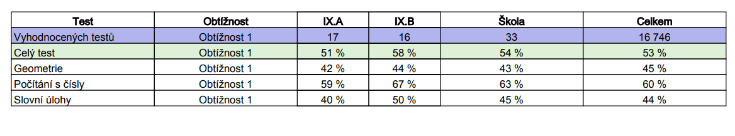

# ČESKÝ JAZYK 9.ročník

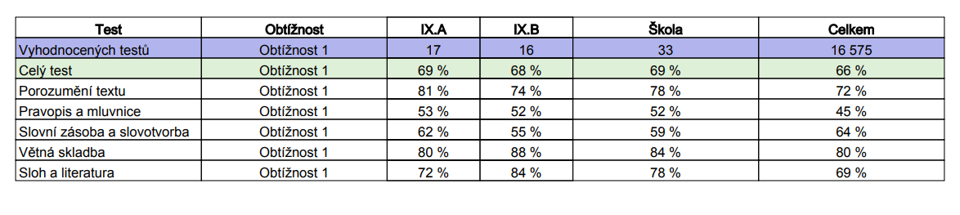

# Výběrové zjišťování výsledků žáků 5. ročníků – jaro 2022:

# MATEMATIKA 5.ročník

# ČESKÝ JAZYK 5.ročník

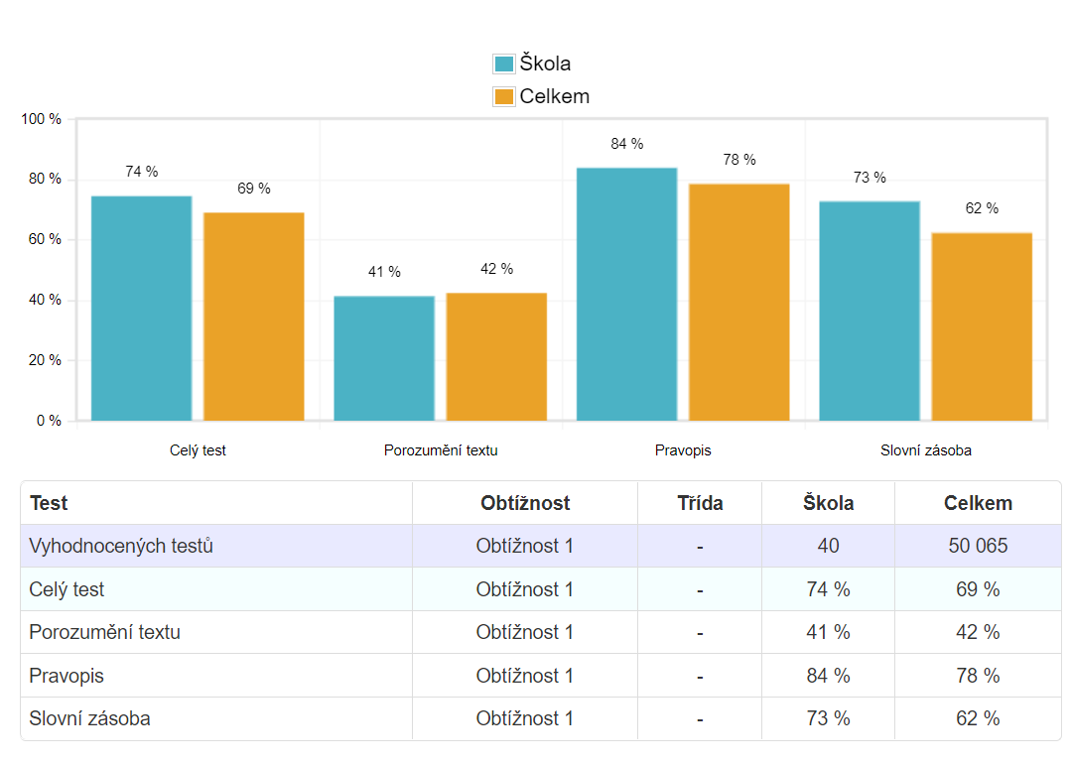

# Dovednosti usnadňující učení 5.ročník

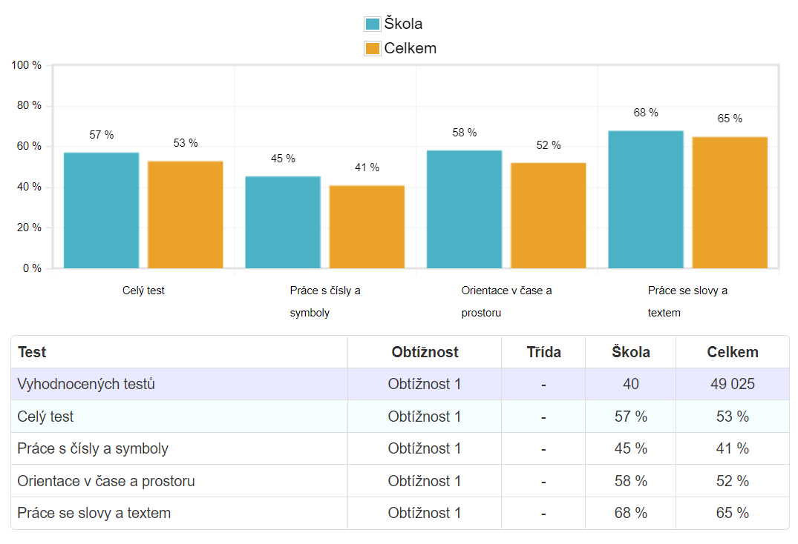

# CZVV: Jednotná přijímací zkouška 2022:



# 6. Údaje o prevenci sociálně patologických jevů

Základním nástrojem prevence sociálně patologických jevů ve škole je minimální preventivní program, směrnice k primární prevenci sociálně patologických jevů a program proti šikanování ve škole.

(1) Primární prevence sociálně patologických jevů u žáků ve škole je zaměřena na:

a) předcházení zejména následujícím rizikovým jevům v chování žáků:

- záškoláctví,

- šikana, rasismus, xenofobie, vandalismus,

- kriminalita, delikvence,

- užívání návykových látek (tabák, alkohol, omamné a psychotropní látky – dále jen „OPL“) a onemocnění HIV/AIDS a dalšími infekčními nemocemi souvisejícími s užíváním návykových látek,

- závislost na politickém a náboženském extremismu,

- netolismus (virtuální drogy) a patologické hráčství (gambling)

b) rozpoznání a zajištění včasné intervence zejména v případech:

- domácího násilí,

- týrání a zneužívání dětí, včetně komerčního sexuálního zneužívání,

- ohrožování mravní výchovy mládeže,

- poruch příjmu potravy (mentální bulimie, mentální anorexie).

(2) Aktivity školy jsou cíleně směrovány k efektivní primární prevenci a eliminaci aktivit z oblasti neúčinné primární prevence.

V případě podezření na výskyt sociálně patologických jevů podle stupně závažnosti je ve třídě zadán dotazník „Naše třída“ nebo „Šikana ve třídě“ a dále je ustanovena tzv. výchovná komise, jejímiž členy jsou: výchovný poradce + statutární zástupce ředitele školy + třídní učitel + pedagogický člen rady školy.

Partnery při složitých případech je Policie ČR, Odbor sociálních věcí a zdravotnictví MÚ Cheb – oddělení sociální prevence, OSPOD a Mediační a probační služba ČR.

Ve šk.r.2021/2022 byla svolána jedna výchovné komise.

Škola organizuje každým rokem preventivní program „Mysli a jednej svobodně“, který je určen žákům druhého stupně ZŠ. Z důvodu uzavření škol nemohl být projekt realizován.

# 7. Další vzdělávání pedagogických pracovníků

Probíhá na základě plánu DVPP, ekonomických možností školy a těchto normativních ustanovení: § 227 až 233 zákona č. 262/2006 Sb., zákoník práce, § 24 zákona č. 563/2004 Sb., o pedagogických pracovnících, vyhláška č. 317/2005 Sb., o dalším vzdělávání pedagogických pracovníků MŠMT ČR č. 263/2007, pracovní řád pro zaměstnance škol a školských zařízení

Realizací DVPP si pedagogičtí pracovníci obnovují, upevňují a doplňují kvalifikaci. Pedagogové se účastní akreditovaných školení dle programových nabídek, studují odbornou literaturu (knihy, časopisy) a získávají odborné informace na webových stránkách.

Pedagogičtí pracovníci využívají především vzdělávací nabídky NIDV Karlovy Vary, KVC Sokolov a nabídky MAP školství SO ORP Cheb.

Na základě § 24 odst. 4 písm. b) zákona č. 563/2004 Sb., o pedagogických pracovnících přísluší pedagogickým pracovníkům volno v rozsahu 12 pracovních dnů ve školním roce, nebrání-li tomu vážné provozní důvody (§ 24 odst. 7 zákona). Toto volno využívají pedagogičtí pracovníci v tzv. vedlejších prázdninách k samostudiu.

# 8. Aktivity a prezentace školy na veřejnosti

Hlavním nástrojem prezentace školy jsou její webové stránky, které jsou pravidelně aktualizovány. Na nich jsou umístěny hlavní dokumenty školy, plány práce, rozvrhy tříd, jídelní lístek školní jídelny a aktuality z dění ve škole. Přes webové stránky se mohou rodiče a žáci dostat do aplikace internetové žákovské knížky, která informuje o výsledcích vzdělávání žáků. Dále škola prezentuje své aktivity v regionálním tisku (Radniční listy, Chebský deník).

Škola nabízí žákům tyto kroužky:

## Sportovní – kroužky

|  |  |  |  |  |  |  |  |  |  |  |
| --- | --- | --- | --- | --- | --- | --- | --- | --- | --- | --- |
| Kroužek | |  | Vedení | |  | | den | hodina |  | |
| Míčové hry (3.– 5. r.) | |  | Mgr. Šebová | |  | | pondělí | 13:45 – 14:30 |  | |
| Taneční kroužek | | | Mgr. Hurtová | | | |  | **1.-3. třída** |  | |
|  | |  |  |  | | | úterý | 13:15 – 14:00 | | |
|  | |  |  |  | | |  | **4.-5. třída** |  | |
|  | |  |  |  | | |  | 14:15 – 15:00 | | |
| Florbal (1. st.) | |  | Bc. Voborník |  | | | pondělí | 7:00 – 7:45 |  | |
| Florbal pokročilí | |  | Bc. Voborník |  | | | úterý | 14:00 – 15:30 |  | |
| Florbal pokročilí | | | Mgr. Horná | | | | pondělí | 14:00 – 15:30 | | |
| Florbal začátečníci |  | | Mgr. Horná | | |  | středa | 7:00 – 7:45 | |  |
| Sportovní hry (1. st.) | | | Mgr. Horná | | | | čtvrtek | 7:00 – 7:45 | | |
| Pohybové hry (1.st.) | | | Bc. Riegerová | | | | středa | 12:45 – 13:30 | | |

Kroužky a sportovní aktivity slouží jako prevence sociálně patologických jevů. Součástí ŠVP „Sportem ke zdravému životnímu stylu“ je realizace průřezových témat, která jsou naplňována v jednotlivých předmětech a formou projektových dnů. Ve školním roce 2021/2022 byly být projekty zaměřeny na environmentální výchovu a kyberšikanu.

# Předmětové soutěže

## Krajské Karlovarské finále:

Hledáme mladého chemika

3. místo – žák 9. ročníku

4. místo – žák 9. ročníku

# Krajské kolo logické olympiády:

10. místo – žákyně 4. ročníku

# Sportovní soutěže

## Okresní kolo – žáci z 1.stupně:

1.místo přespolní běh dívky a chlapci

2. místo florbal dívky

2. místo florbal dívky

2. místo přehazovaná dívky a chlapci

2. místo štafetový běh dívky a chlapci

3. místo florbal chlapci

3. místo florbal chlapci

3. místo vybíjená chlapci

3. místo vybíjená dívky

5. místo plavání dívky a chlapci

## Krajské kolo – žáci z 1.stupně:

2. místo přespolní běh dívky a chlapci

3. místo štafetový běh dívky a chlapci

6. místo přehazovaná dívky a chlapci

## Okresní kolo – žáci z 2.stupně:

1. místo florbal chlapci 8.-9. ročník

2. místo florbal dívky - 6.-7. ročník

3. místo florbal dívky 8.-9. ročník

Hlavními partnery školy jsou:

Město Cheb, DDM Sova Cheb, PPP a SPC Karlovy Vary, MŠ Do Zátiší Cheb.

# 9. Údaje o výsledcích inspekce

Ve školním roce 2021/2022 nebyla ve škole realizována žádná státní kontrola ČŠI.

# 10. Základní údaje o hospodaření školy

## Příspěvek od zřizovatele

|  |  |
| --- | --- |
| Neinvestiční příspěvek – schválený | 3 835 000,- |
| Investiční příspěvek | 178 600,- |
| Příspěvek na partnerské vztahy | 14 554,- |
| Motivační příspěvek | 0,- |
| Hospodářský výsledek | 287 729,58 |

## Neinvestiční dotace KÚ

|  |  |  |  |
| --- | --- | --- | --- |
|  | Poskytnuto | Použito | Vratka |
| Celkem | 28 880 807,- | 28 880 807,- | 0,- |
| Přímé náklady celkem | 28 880 807,- | 28 880 807,- | 0,- |
| V tom: platy | 20 519 836,- | 20 519 836,- | 0,- |
| OPPP | 44 000,- | 44 000,- | 0,- |
| FKSP, ONIV, pojistné | 8 260 731,- | 8 260 731,- | 0,- |
| OON, Národní plán podpory návratu do škol | 56 240,- | 56 240,- | 0,- |

## Stav fondů PO k 31.12.2021

|  |  |
| --- | --- |
| FKSP | 969 207,25 |
| Rezervní fond | 832 093,61 |
| Investiční fond | 706 976,89 |
| Fond odměn | 250 018,- |

## Komentář k rozboru hospodaření za rok 2021

## A. Hospodářský výsledek

1. základní škola za rok 2021 dosáhla celkového kladného hospodářského výsledku 287 729,58 Kč, kterého bylo dosaženo z doplňkové činnosti a výnosy z prodeje služeb – školné.

B. Spotřeba materiálu - 100 %, v souladu s plánem čerpání

C. Spotřeba energií **-** 99,17 %, úspora energie v době uzavření školy, z rozpočtu na provoz vráceno 150 000,-Kč

Č. Ostatní služby **–** 86,76 % úspora v položce plavání z důvodu vládních opatření.

D. Opravy a udržování - 100 % v souladu s plánem čerpání, pokládka lina ve třídě,

malování chodeb a učeben, opravy na elektroinstalace. Celková rekonstrukce kabinetu přírodopisu.

Ď. Ostatní služby rekuperace– 68,94 %, paušální servis, výměna filtrů a služby

rekup. jednotkami ve třídách, s omezením provozu v prvním pololetí.

E. Odpisy– 100 %, v souladu se schváleným odpisovým pánem

F. Náklady z drobného dlouhodobého majetku – 100 % je v souladu s plánem čerpání.

Nákup nábytku do kabinetu přírodopisu.

G. Účelový transfer na partnerské vztahy a akce **–** 48,51 %z důvodu vládních opatření nedočerpán. Nedočerpaný účelový příspěvek ve výši 15 446,00 Kč vrácen do rozpočtu

Města Cheb.

H. Věrnostní odměny a odvody **–** 75 %, v souladu se schváleným plánem čerpání. Vráceno 6 420,- Kč.

CH. Motivační příspěvek a odvody – 0 %, v souladu se schváleným plánem čerpání.

I. „STOP“ násilí na školách – 20 %, z důvodu vládních opatření nedočerpán. Zůstatek účelového příspěvku vrácen ve výši 32 000,-Kč do rozpočtu Města Cheb.

## J. Projekt OPVVV, Šablony II, ÚZ 33063

Přidělená dotace z MŠMT r. 2019 ve výši 1 281 126,- Kč, v roce 2021 dočerpáno 100 %, vráceno 0,-Kč

**zůstatek 0,- Kč převeden do rezervního fondu 0,- Kč.** 30. 6. 2021byl projekt ukončen.

## J. Projekt OPVVV, Šablony III, ÚZ 33063

Přidělená dotace z MŠMT r. 2021 ve výši 768 167,- Kč, čerpání projektu od 1.1. 2022.

K. Oprava a udržování, rezervní fond – nečerpáno.

L. Náklady z drobného dlouhodobého majetku, rezervní fond– nečerpáno.

M. Investiční příspěvek – Schváleno 180 00,- Kč, použito178 600,- na dvě interaktivní tabule. Zůstatek vrácen ve výši 1 400,- Kč do rozpočtu Města Cheb.

N. Investiční fond **–** nečerpán.

O. Rezervní fond **–** čerpání na Šablony II a na dar viz bod Q, níže

P. Fond odměn– nečerpán

## Q. Dary

Nadace Scholla Ludus – Malá technická univerzita – výuková licence ve výši 68 00,00 Kč. Vyčerpáno 100 %.

## R. Přímé náklady ze SR

ÚZ 33353 - čerpání mzdových prostředků, odvodů, FKSP a ONIV – plně vyčerpán

## Ř. Hospodářská činnost

Hospodářský výsledek v činnosti činí 163 130,83 Kč

V tom: hostinská činnost – pozastavena

Realitní činnost – pronájem nebytových prostor a bytové jednotky

## Do rozpočtu zřizovatele bylo celkem k 31. 12. 2021 vráceno:

150 000,- Kč – neinvestiční příspěvek na provoz

15 446,- Kč – účelový příspěvek na partnerské vztahy a akce

4 000,00Kč – účelový příspěvek „STOP“ násilí ve školách

6 420,00 Kč – účelový příspěvek na věrnostní odměny a odvody

# 11. Zapojení školy do rozvojových programů: Realizace OP Výzkum, vývoj a vzdělávání.

Od 1.9. 2019 – do 31.8.2021 škola realizuje OP VVV s názvem „Podpora extrakurikulárních aktivit žáků a učitelů naší školy “Výzva č. 02_18_063 - Šablony II – mimo hlavní město Praha s těmito aktivitami:  
  
- čtenářský klub pro žáky ZŠ  
  
- tandemová výuka na ZŠ  
  
- klub zábavné logiky a deskových her pro žáky ZŠ  
  
- badatelský klub  
  
- doučování žáků ZŠ ohrožených školním

neúspěchem

- projektový den mimo školu

- využití ICT ve vzdělávání

**Celkové náklady projektu: 1 281 126,- Kč**

# 12. Zapojení školy do dalšího vzdělávání v rámci celoživotního učení.

Žádný pedagogický pracovník nebyl zapojen do dalšího vzdělávání v rámci celoživotního učení.

# 13. Předložené a školou realizované projekty financované z cizích zdrojů.

Ve školním roce 2021/2022 škola nerealizovala žádný projekt financovaný z cizích zdrojů.

# 14. Spolupráce s odborovými organizacemi, organizacemi zaměstnavatelů a dalšími partnery při plnění úkolů ve vzdělávání.

Na škole není vytvořena odborová organizace. Veškeré pracovně – právní otázky jsou probírány na pravidelných provozních poradách, na kterých ředitel školy podává informace z této oblasti. Přestože na škole není ustanovena odborová organizace, tak škola sleduje informace, které školské odbory poskytují školám a školským zařízením. Hlavními partnery školy při plnění úkolů ve vzdělávání jsou: Město Cheb, DDM Sova Cheb, PPP Cheb, SPC Karlovy Vary, MŠ Do Zátiší Cheb.

#### Výroční zpráva školy byla schválena pedagogickou radou školy dne 26. 9. 2022

#### a školskou radou 29. 9. 2022.

Zpracovala: Mgr. Vendula Khynychová

ředitelka školy